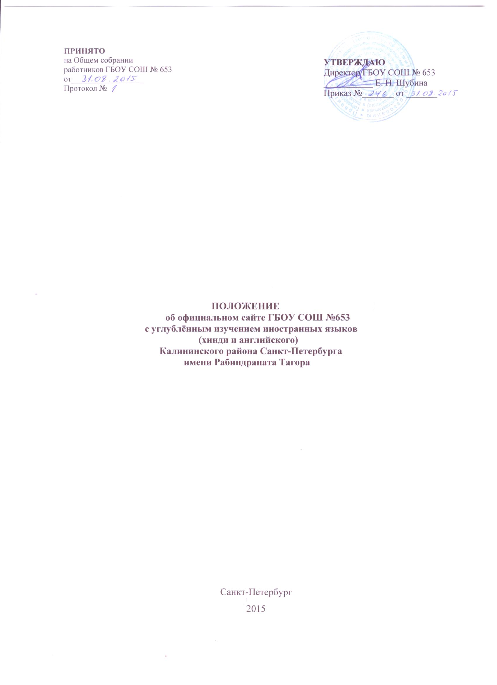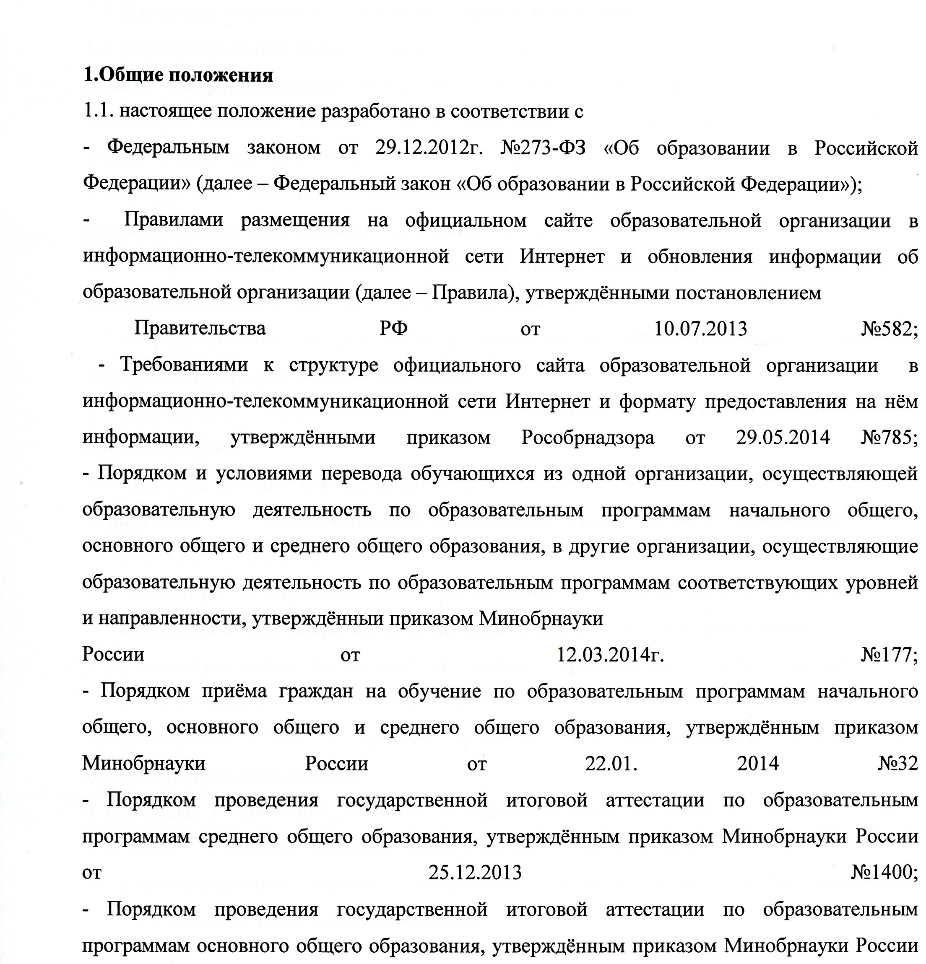
от 25.12.2013 №1394;
- Порядком организации и осуществления образовательной деятельности по основным
бщеобразовательным программам – образовательным программам начального общего, основного общего и среднего общего образования, утв. приказом Минобрнауки России от 30.08.2013 № 1015.
- Положение определяет цели, задачи, требования к официальному сайту образовательной организации (далее – сайт), порядок организации работ по созданию и функционированию сайта.
- Функционирование официального сайта регламентируется действующим законодательством, Уставом образовательной организации, настоящим Положением.
- Настоящее Положение может быть изменено и дополнено.
- Основные понятия, используемые в Положении:
Сайт – информационный web-ресурс, имеющий четко определенную законченную смысловую нагрузку и являющийся электронным общедоступным информационным ресурсом, размещенным в глобальной сети Интернет.
Web-ресурс - это совокупность информации (контента) и программных средств в Интернет, предназначенных для определенных целей.
Разработчик сайта – физическое лицо или группа физических лиц, создавших сайт и поддерживающих его работоспособность и сопровождение.
- Информационные ресурсы сайта формируются как отражение различных аспектов деятельности образовательной организации.
- Информация, представленная на официальном сайте, является открытой и общедоступной.
- Права на все информационные материалы, размещенные на сайте,
принадлежат образовательной организации, кроме случаев, оговоренных в
Соглашениях с авторами работ.
  - Концепция и структура сайта обсуждается всеми участниками образовательных отношений на заседаниях органов управления образовательной организации.
1.10. Структура сайта, состав рабочей группы – разработчиков сайта, план работы по разработке и функционированию сайта, периодичность обновления сайта, формы и сроки предоставления отчета о функционировании сайта утверждаются руководителем образовательной организации.
1.11. Общая координация работ по разработке и развитию сайта возлагается на лицо, отвечающее за вопросы информатизации образовательной организации.
  - Финансирование создания и поддержки сайта осуществляется за счет финансовых средств образовательной организации.

- Цели и задачи сайта
2.1. Целями создания сайта образовательной организации являются:
- обеспечение открытости деятельности образовательной организации;
- реализация прав граждан на доступ к открытой информации при соблюдении
норм профессиональной этики педагогической деятельности и норм информационной безопасности;
- реализация принципов единства культурного и образовательного пространства, демократического государственно-общественного управления образовательной организацией;
- информирование общественности о программе развития образовательной организации, поступлении и расходовании материальных и финансовых средств, а также о результатах уставной деятельности.
  - Создание и функционирование сайта образовательной организации направлены на решение следующих задач:
- оказание государственных услуг в электронном виде;
- формирование целостного позитивного имиджа образовательной организации;
- совершенствование информированности граждан о качестве образовательных услуг в организации, воспитательной работе, в том числе профилактической;
- создание условий для взаимодействия участников образовательных отношений, социальных партнеров образовательной организации;
- осуществление обмена педагогическим опытом;
- стимулирование творческой активности педагогов и обучающихся.
- Требования к сайту
3.1.Дизайн сайта должен соответствовать целям, задачам, структуре и содержанию официального сайта.
3.2. Сайт должен отвечать следующим критериям:
- технологичности - технологическая организация сайта, обеспечивающая доступность и удобство пользования ресурсом в целом,
- информативности - наличие на сайте наиболее важных для пользователей информационных разделов, документов и материалов,
- коммуникативности - наличие сервисов сайта, обеспечивающих возможность обратной связи пользователей с администрацией и педагогами образовательной организации.
3.3. Сайт должен соответствовать следующим параметрам:
- доступность при использовании пользователями различных браузеров;
- наличие Карты сайта и сервиса «Поиск по сайту»;
- обновляемость материалов сайта;
- возможность скачивания документов большого объема;
- оптимальный объем информационного ресурса для размещения материалов, затребованных для всех категорий посетителей сайта;
- доступность представленной информации;
- стилистическая выдержанность (единообразие) дизайна и навигации;
- читаемость примененных шрифтов;
- разнообразие информации, адресованной различным категориям пользователей;
- использование передовых Интернет-технологий.

- Структура сайта
  - На сайте в обязательном порядке размещается следующая информация:
  - Общие сведения:
- полное наименование образовательной организации в соответствии с Уставом, ее реквизиты;
- об учредителе (учредителях) образовательной организации;
- о месте нахождения образовательной организации и ее филиалов (при наличии);
- о режиме, графике работы;
- контактная информация для связи с образовательной организацией (телефоны, факс, адрес электронной почты, адрес сайта);
- о структуре и об органах управления образовательной организацией;
- об истории образовательной организации (в том числе о дате создания образовательной организации, дате государственной регистрации образовательной организации), традициях, достижениях;
- о языках образования;
- о руководителе образовательной организации, его заместителях, руководителях филиалов, структурных подразделений образовательной организации (при их наличии), их контактные данные;
- о персональном составе педагогических работников с указанием занимаемой должности, уровня образования, квалификации, наличия ученой степени, ученого звания и опыта работы;
- о материально-техническом обеспечении образовательной деятельности (в том числе о наличии оборудованных учебных кабинетов, объектов для проведения
- практических занятий, библиотек, объектов спорта, средств обучения и воспитания, об условиях питания и охраны здоровья обучающихся, о доступе к информационным системам и информационно-телекоммуникационным сетям, об электронных образовательных ресурсах, к которым обеспечивается доступ обучающихся);
- годовой план работы;
- о направлениях и результатах научной (научно-исследовательской) деятельности и научно-исследовательской базе для ее осуществления (для организаций дополнительного профессионального образования);
- иные сведения, размещаемые (публикуемые) по решению образовательной организации и (или) размещение (опубликование) которых является обязательными в соответствии с федеральными законами, нормативными правовыми актами Правительства Российской Федерации.
4.3. Документы (копии, фотокопии):
- Устав образовательной организации;
- лицензия на осуществление образовательной деятельности (с приложениями);
- свидетельство о государственной аккредитации (с приложениями);
- утвержденный в установленном порядке план финансово-хозяйственной деятельности или бюджетная смета образовательной организации;
- программа развития образовательной организации;
- локальные нормативные акты:

а) правила приема обучающихся (воспитанников);
б) режим занятий обучающихся;
в) формы, периодичность и порядок текущего контроля успеваемости и промежуточной аттестации обучающихся;
г) порядок и основания перевода, отчисления и восстановления обучающихся;
д) порядок оформления возникновения, приостановления и прекращения отношений между образовательной организацией и обучающимися и (или) родителями (законными представителями) несовершеннолетних обучающихся;
ж) порядок оказания платных образовательных услуг, включая образец договора об оказании платных образовательных услуг;
з) об утверждении стоимости обучения по каждой образовательной программе;
и) правила внутреннего распорядка для обучающихся;
й) правила внутреннего трудового распорядка;
к) коллективный договор.

4.4. Образовательная деятельность:
- федеральные государственные образовательные стандарты, образовательные стандарты (при их наличии);
- реализуемые образовательные программы с указанием учебных предметов, курсов, дисциплин (модулей), практики, предусмотренных соответствующей образовательной программой;
- численность обучающихся по реализуемым образовательным программам за счет бюджетных ассигнований федерального бюджета, областного, муниципального;
- объем образовательной деятельности, финансовое обеспечение которой осуществляется за счет бюджетных ассигнований областного (муниципального) бюджетов;
- учебный план;
- план воспитательной работы;
- содержание реализуемых основных и дополнительных образовательных
программ;
- перечень и содержание рабочих программ учебных курсов, предметов дисциплин (модулей);
- годовые календарные учебные графики;
- информация о государственной (итоговой) аттестации.
4.5. Отчетность:
- поступление и расходование финансовых и материальных средств по итогам финансового года (с размещением отчета о финансово-хозяйственной деятельности образовательного учреждения);
- отчет о результатах самообследования;
- о трудоустройстве выпускников;
- предписания органов, осуществляющих государственный контроль (надзор) в сфере образования, отчеты об исполнении таких предписаний;
- отчет о деятельности образовательного учреждения за год, включающий в себя сведения об основных результатах деятельности образовательного учреждения; - отчет о деятельности образовательного учреждения в объеме сведений, представляемых в уполномоченный орган или его территориальный орган в соответствии с приказом Министерства финансов Российской Федерации от 21.07.2011 №86н «Об утверждении порядка предоставления информации государственным (муниципальным) учреждением, ее размещения на официальном сайте в сети Интернет и ведения указанного сайта» (ссылка на страницу образовательной организации на сайте www.bus.gov.ru).
4.6.Информация для поступающих в образовательную организацию:
- правила приема в образовательное учреждение;
- список необходимых для зачисления документов;
- подготовительные курсы, дни открытых дверей;
- перечень и формы проведения дополнительных вступительных испытаний профильной направленности, их программы, правила их проведения (в случае наличия права на проведение дополнительного вступительного испытания профильной направленности на соответствующее направление подготовки (специальность);

- перечень и формы проведения вступительных испытаний для различных категорий поступающих; о результатах перевода, восстановления и отчисления; информация о свободных местах для зачисления в образовательную организацию.
4.7.В качестве рекомендуемой на сайте образовательной организации может быть размещена информация:
4.7.1.Новости, объявления
4.7.2.Внеурочная и досуговая деятельность:
- участие образовательной организации в проектах;
- дополнительные занятия, кружки, секции;
- музеи образовательной организации;
- мероприятия.
4.7.3.Педагогическая мастерская:
- методические разработки педагогов;
- учебные материалы;
- тематические обзоры образовательных ресурсов;
4.7.4.Инновации, проекты
4.7.5.Творчество обучающихся:
- научно-исследовательские и реферативные работы;
- творческие работы.
4.7.6.Фотоальбом.
4.7.7.Школьная газета.
4.7.8.Информация о выпускниках.
4.7.9.Гостевая книга.
4.7.10. Форум.
4.8.11. Другая информация об уставной деятельности образовательной организации.

- Организация разработки и функционирования сайта
5.1.Для обеспечения разработки и функционирования сайта создается рабочая группа разработчиков сайта.
5.2.В состав рабочей группы разработчиков сайта могут включаться:
- специалист, курирующий вопросы информатизации образования;
- заместители руководителя по учебной и воспитательной работе;
- специалисты по информатике и информационно-коммуникационным технологиям: учитель (преподаватель) информатики, программист;
- инициативные педагоги, родители и обучающиеся.
5.3. Разработчики сайта обеспечивают качественное выполнение всех видов работ, непосредственно связанных с разработкой и функционированием сайта: разработку и изменение дизайна и структуры, размещение новой, архивирование и удаление устаревшей информации, публикацию информации, разработку новых веб-страниц, программно-техническую поддержку, реализацию политики разграничения доступа и обеспечение безопасности информационных ресурсов.
5.4. Разработчики сайта осуществляют консультирование сотрудников
образовательной организации, заинтересованных в размещении информации на сайте,
по реализации технических решений и текущим проблемам, связанным с информационным наполнением соответствующего раздела (подраздела).
5.5. Информация, предназначенная для размещения на сайте, предоставляется Администратору.
5.6.Текущие изменения структуры сайта осуществляет Администратор.

6.Порядок размещения и обновления информации на официальном сайте образовательной организации
6.1.Образовательная организация обеспечивает координацию работ по информационному наполнению и обновлению официального сайта.
6.2.Образовательная организация самостоятельно или по договору с третьей стороной обеспечивает:
6.2.1.Постоянную поддержку официального сайта образовательной организации в работоспособном состоянии;
6.2.2.Взаимодействие с внешними информационно-телекоммуникационными сетями, сетью Интернет;
6.2.3.Проведение организационно-технических мероприятий по защите информации на официальном сайте образовательной организации от несанкционированного доступа;
6.2.4.Инсталляцию программного обеспечения, необходимого для функционирования официального сайта образовательной организации в случае аварийной ситуации;
6.2.5.Ведение архива программного обеспечения, необходимого для восстановления и инсталляции официального сайта образовательной организации;
6.2.6.Резервное копирование данных и настроек официального сайта образовательной организации;
6.2.7.Проведение регламентных работ на сервере;
6.2.8.Разграничение доступа персонала и пользователей к ресурсам официального сайта и правам на изменение информации;
6.2.9.Размещение материалов на официальном сайте образовательной организации;
6.2.10.Соблюдение авторских прав при использовании программного обеспечения, применяемого при создании и функционировании официального сайта.
6.3.Размещение и обновление информации на официальном сайте образовательной организации осуществляется в соответствии с порядком размещения на официальном сайте образовательной организации в сети Интернет и обновления информации об образовательной организации, в том числе ее содержание и форма ее предоставления, установленным Правительством Российской Федерации.
6.4.Информация размещается на официальном сайте в текстовой и (или)
табличной формах, а также в форме копий документов в соответствии с требованиями к структуре официального сайта и формату представления информации, установленными Федеральной службой по надзору в сфере образования и науки.
6.5.Содержание официального сайта образовательной организации формируется на основе информации, предоставляемой участниками образовательных отношений образовательной организации.
6.6.Обновление новостной информации на официальном сайте осуществляется не реже 1 раза в неделю.
6.7.Информация, указанная в пункте 3.1 настоящего Положения, подлежит размещению образовательной организацией на своем официальном сайте в сети Интернет и обновлению в течение десяти дней со дня их создания, получения или внесения в них соответствующих изменений.
6.8.При размещении информации на официальном сайте и ее обновлении обеспечивается соблюдение требований законодательства Российской Федерации о персональных данных.
6.9.Технологические и программные средства, которые используются для функционирования официальных сайтов в сети Интернет, должны обеспечивать:
- доступ пользователей для ознакомления с размещенной на нем информацией на основе свободного и общедоступного программного обеспечения;
- защиту информации от уничтожения, модификации и блокирования доступа к ней, а также от иных неправомерных действий в отношении такой информации;
- возможность копирования информации на резервный носитель, обеспечивающего возможность ее восстановления.
  - Информация на официальном сайте образовательной организации размещается на русском языке, а также может быть размещена на иностранных языках.
6.11.К размещению на официальном сайте образовательной организации
запрещены:
- информационные материалы, которые содержат призывы к насилию и насильственному изменению основ конституционного строя, разжигающие
- социальную, расовую, межнациональную и религиозную рознь;
- информационные материалы, задевающие честь, достоинство или деловую репутацию граждан, организаций, учреждений;
- информационные материалы, содержащие пропаганду насилия, секса, наркомании, экстремистских религиозных и политических идей;
- любые виды рекламы, целью которой является получение прибыли другими организациями и учреждениями;
- иные информационные материалы, запрещенные к опубликованию законодательством Российской Федерации.

7.Права и обязанности
7.1.Разработчики сайта имеют право:
- вносить предложения администрации образовательной организации по развитию структуры, функциональности и информационного наполнения сайта по соответствующим разделам (подразделам);
- запрашивать информацию, необходимую для размещения на сайте, у администрации образовательной организации.
7.2.Разработчики сайта обязаны:
- выполнять свои функциональные обязанности в соответствии с планом работы по созданию и поддержке сайта;
- представлять отчет о проделанной работе.
8. Ответственность
Ответственность за содержание информации, представленной на сайте, несет руководитель
образовательной организации.

